**智 慧 教 室 介 绍**

目前我校已建成28间基于互联网、物联网技术集智慧互动教学、常态录播、无线投屏、智慧空间管理、视频监控及智能物联控制于一体的新型现代化智慧教室。

**一、教室分布**

智慧教室分布在临港校区1教、杨浦南校区2教和长阳校区明理楼，具体如下：

* 临港校区：1教2楼201~216、3楼301~303、314~316 共20间
* 杨浦南校区：2教201~203、206、301、302、504共7间
* 长阳校区：明理楼404 1间

**二、智慧教室功能、类型及配置**

（一）通用功能

* 智慧空间管理：每间智慧教室门口配置智慧电子班牌，可根据课表显示当天该教室的所有课程，任课老师和上课学生可在上课前30分钟刷卡开门，可实现门禁、考勤功能；可查询个人及教室的课表信息。

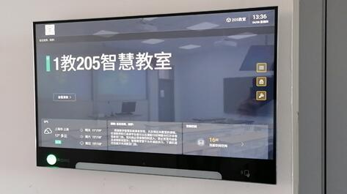 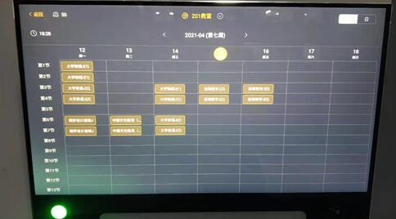

* 常态录播：根据课表可实现课堂教学过程的无感知录制，学生可在“上海电力大学海内外课堂同步直播平台“ 在线直播、视频点播回看；督导老师可在“教学督导平台”进行远程课堂教学评价。
* 无线投屏：笔记本电脑、手机、平板电脑内容可投放到教室大屏或幕布上，根据课堂教学需要，老师和学生都可进行资源分享、互动讨论（可同时支持4台设备投屏）。

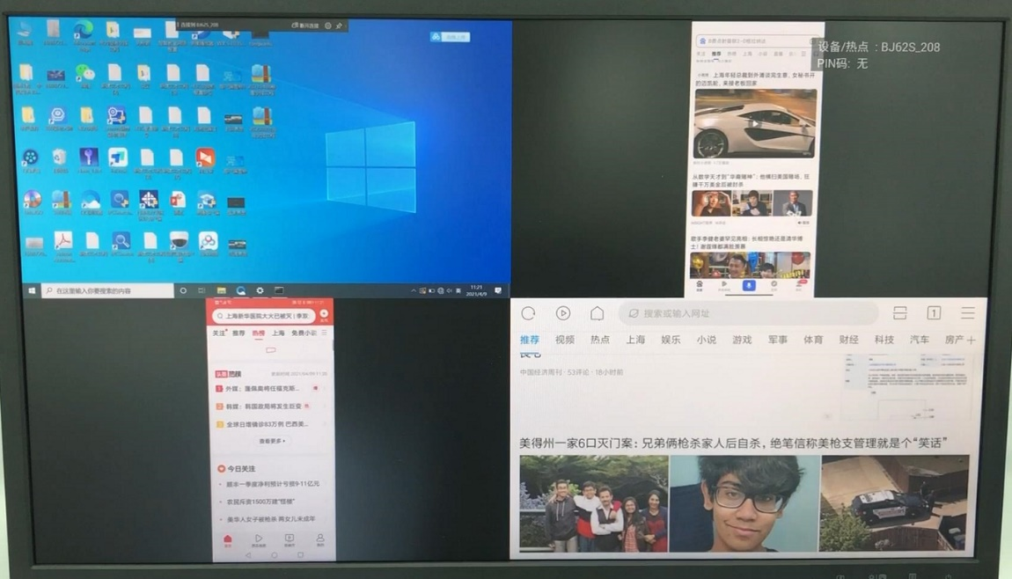

4台设备同时投屏

* 智能物联管理：室内灯光、温度都可在中控液晶面板进行调节及远程控制。

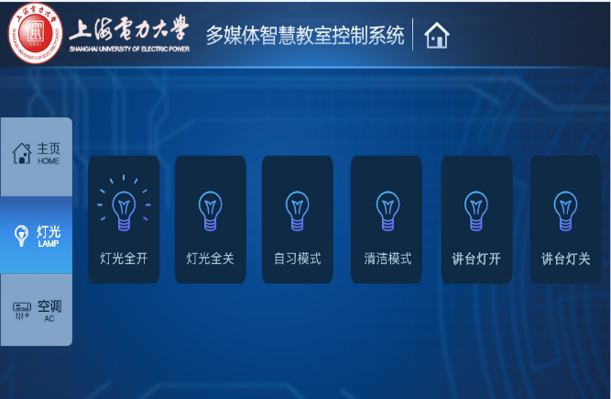 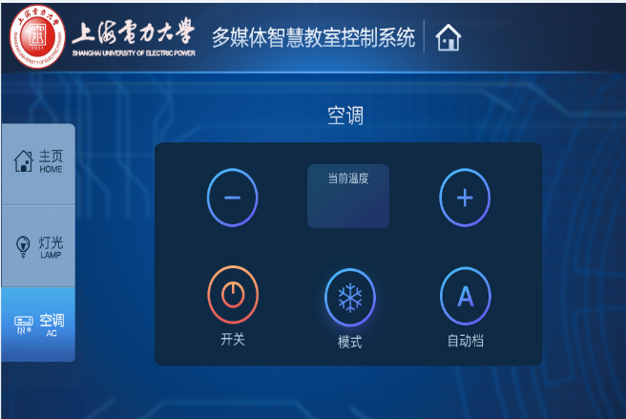

* 人性化讲台：大部分智慧教室配备了可升降讲台，教师任课老师可根据身高在桌面右下角小面板上自行调节讲台高度；临港1教302、303教室配备了希沃智慧讲台。

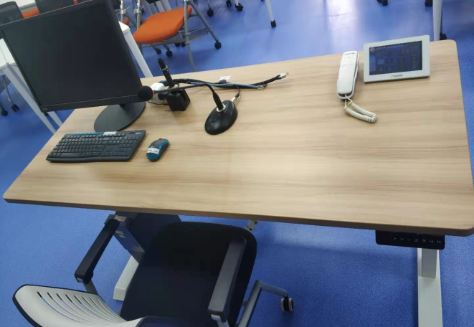 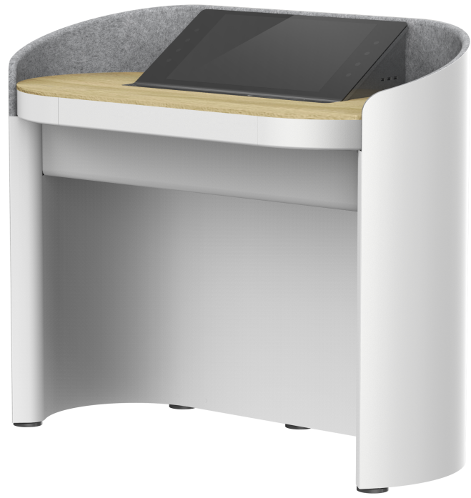

（二）智慧教室类型、特色功能与配置

|  |  |  |  |
| --- | --- | --- | --- |
| **1、 远程互动多功能智慧教室**：临港1教206、207、208、314，杨浦2教206、302、504教室  其中：临港1教206、207 可与 杨浦2教206教室进行一对一远程互动教学  临港1教208、314、315可与杨浦2教301、302、504教室进行一对一或一对多（最多一对六）的远程互动教学 | | | |
| **教室编号** | **配 置** | **特色功能** | **教室照片** |
| 临港1教208（208-209） | * 座位数：100 * 讲台中间为可上下推拉书写白板，水笔板书 * 2台超短焦激光投影机 * 岛式学生桌椅，5人一组，每组3个显示器 * 两侧益涂墙 | 1. 双激光投影显示 2. 可与杨浦2教504教室进行远程互动教学； 3. 3台学生显示器可分别显示PPT、板书和远程互动教室画面，也可根据需要调整； 4. 教室两侧益涂墙可书写演算。 |  |
| 杨浦2教504 | * 座位数：236 * 2块上下推拉白板，水笔板书 * 2台灯泡投影机+150寸幕布 * 3台辅助液晶电视机 * 1台远程互动电视机 | 1. 双投影显示，教室中间加装辅助显示器方便后排学生观看； 2. 可与临港1教208教室进行远程互动教学。 |  |
| 临港1教206 | * 座位数：45 * 3块推拉书写白板，水笔板书+电子板书 * 双75寸一体机大屏+实物投影仪 * 2个辅助液晶电视机 * 学生活动桌椅 * 益涂墙+移动电源导轨 | * 1. 可进行多机位的精品录播；   2. 可连畅课互动学习平台；   3. 可与杨浦2教206进行远程互动教学；   4、板书内容可以生成图片供学生下载；   1. 学生桌椅可灵活分组； 2. 两侧益涂墙可书写演算。 | D:\项目\智慧教室\智慧教室照片\1206.jpg |
| 临港1教207 | * 座位数：45 * 3块推拉书写白板，水笔板书 * 超短焦激光投影+灯泡投影机+实物投影仪 * 2个辅助液晶电视机 * 一体式学生活动桌椅 * 益涂墙+移动电源导轨 | 1、多可进行多机位精品录播；  2、可连畅课互动学习平台；  3、可与杨浦2教206进行远程互动教学；  4、板书内容可以生成图片供学生下载；  5、一体式桌椅灵活移动分组；  6、两侧益涂墙可书写演算。 | 微信图片_20210414155509 |
| 杨浦2教206 | * 座位数：40 * 2块推拉书写白板，水笔板书+电子板书 * 75寸一体机大屏+灯泡投影机+实物投影仪 * 2个辅助液晶电视机 * 一体式学生活动桌椅 * 益涂墙+移动电源导轨 | 1、多可进行多机位精品录播；  2、可连畅课互动学习平台；  3、可与临港1教206、207进行远程互动教学，投影幕布可显示互动教室画面；  4、板书内容可以生成图片供学生下载；  5、一体式桌椅灵活移动分组；  6、可在两侧益涂墙书写演算。 | a841582a59e479a8dbb8e515f738ec0 |
| 临港1教314  杨浦2教302 | * 座位数：   临港1教314：68  杨浦2教302：42 * 4块上下推拉率板，粉笔板书 * 双投影幕布 * 后墙学生书写玻璃 * 侧墙教师反看电视 | 1. 双投影显示，可根据需要在中控面板选择使用1个或2个； 2. 两教室可进行远程互动教学，也可与临港1教208、315、杨浦2教301、302、504教室进行一对一、一对多互动教学； 3. 作为听讲教室使用时，一个投影显示主讲教师跟踪画面，另一个显示主讲教室课件画面。 | C:\Users\lenovo\AppData\Local\Temp\WeChat Files\b0df94d987da3f7768b895d585620cb.jpg |

|  |  |  |  |
| --- | --- | --- | --- |
| **2、 分组+远程互动智慧教室：** | | | |
| 临港1教315  杨浦2教301 | * 座位数：   临港1教315：48  杨浦2教301：42   * 上下推拉绿板，粉笔板书 * 2台86寸教师交互一体机 * 4台65寸学生交互一体机 * 可组合梯形单人学生桌椅 | 1. 教师端：双希沃86寸一体机大屏显示； 2. 学生可分成5组同时进行不同课题讨论； 3. 每组可支持6人同时共享无线终端内容； 4. 可登录希沃品课平台，实现“课前”教学准备、“课中”小组研讨、“课后”学情分析的全过程控制； 5. 学生桌椅可组合成6人组圆桌讨论，也可排成一排或其他形式。 | C:\Users\lenovo\AppData\Local\Temp\WeChat Files\0a89bf7f0661c9d2ef62bb0731a9a32.jpgC:\Users\lenovo\AppData\Local\Temp\WeChat Files\7e9d7e250fa14b76b963a7b4c692f48.jpg |
| **3、分组互动智慧教室：** | | | |
| 临港1教316 | * 座位数：48 * 上下推拉绿板，粉笔板书 * 2台86寸教师交互一体机 * 4台65寸学生交互一体机 * 可组合梯形单人学生桌椅 | 1. 教师端：双希沃86寸一体机大屏显示； 2. 学生可分成5组同时进行不同课题讨论； 3. 每组可支持6人同时共享无线终端内容； 4. 可登录希沃品课平台，实现“课前”教学准备、“课中”小组研讨、“课后”学情分析的全过程控制； 5. 学生桌椅可组合成6人组圆桌讨论，也可排成一排或其他形式。 | C:\Users\ADMINI~1\AppData\Local\Temp\WeChat Files\d1426f1728499f7ac61bcc729e1d5ed.jpgC:\Users\lenovo\AppData\Local\Temp\WeChat Files\7e9d7e250fa14b76b963a7b4c692f48.jpg |
| **4、双拼大屏智慧教室：** | | | |
| 临港1教204 | * 座位数45，无书写白板和绿板 * 双86寸交互式一体机拼接大屏，可用电容笔书写 * 一体式学生活动桌椅 * 益涂墙 | 1. 教师机由2台希沃86寸电容屏交互一体机拼接而成，双屏可以进行内容复制、扩展、拓展显示； 2. 大屏也可作为白板进行书写； 3. 大屏希沃品课软件可以进行互动教学； 4. 两侧益涂墙可书写演算；   5、学生可灵活分组。 | C:\Users\zhup\AppData\Local\Temp\WeChat Files\88a3dd7e886e4c6a83e7e15ac464af6.jpg |
| **5、双液晶显示智慧教室：** | | | |
| 临港1教214、215、216 | * 座位数70 * 书写白板，水笔板书 * 双液晶86寸一体机大屏 * 一体式学生活动桌椅 * 两侧益涂墙 | 1、教师机由2台希沃86寸交互一体机+书写白板组成，大屏既是电脑也可作为白板进行书写；  2、大屏希沃品课软件可以进行互动教学；  3、两侧益涂墙可书写演算；  4、学生可灵活分组。 |  |
| **6、双投影智慧教室：** | | | |
| 临港1教201、202、203、205、210、211、212，  杨浦2教201、202、203 | * 座位数50 * 4块上下推拉白板，水笔板书 * 2台投影机 * 2台65寸辅助液晶电视机 * 学生固定桌椅 * 两侧书写黑板 | 1. 双投影显示，可根据需要使用一个或两个； 2. 2个投影画面既可显示同一画面又可显示不同画面； 3. 两侧辅助电视机可同步显示课件内容； 4. 墙面黑板可作为学生讨论书写区域。 |  |
| **7、一体化智慧教室：** | | | |
| 临港1教301 | * 座位数45， * 超大白板，水笔板书+电子板书 * 一体化设备：投影机、电脑、中控、书写白板、无线麦克风、实物展台、功放、音箱等教学设备集成一体 * 玻璃书写墙 | 1. 超大触屏白板；   2、投影信号可居左、居右、居中多位置切换：还可全屏显示。 | C:\Users\ADMINI~1\AppData\Local\Temp\WeChat Files\19871e248d5513f2fec18640172f87a.jpg |
|  | | | |
| **8、研讨型智慧教室**：临港1教302、303主要满足精英小班教学、开放型课程；明理楼404主要满足继续教育人员进修课程。 | | | |
| 临港1教  302、303 | * 座位数：32 * 希沃智慧黑板一体机，粉笔板书，也可大屏上板书 * 希沃智慧讲台 * 移动交互一体机 | 1. 教师主显由主屏+副屏（电脑显示屏+纳米黑板）组成，整机面板均可书写，主屏即可显示电脑画面、交互触控操作，也可使用电容笔、粉笔书写，灵活使用； 2. 配置了可移动的65寸交互一体机，可实现灵活研讨交互及录制微课使用； 3. 1教302配置了微课录播主机和高清摄像机，可通过一键式简单操作完成微课录制； 4. 桌椅可按上课和讨论形式放置。 | C:\Users\lenovo\AppData\Local\Temp\WeChat Files\a598c2ad61d4f39d1ceb99bed964653.jpg C:\Users\lenovo\AppData\Local\Temp\1644983078(1).jpg |
| 长阳明理楼404 | * 座位数75 * 书写白板，水笔板书 * 双液晶86寸一体机大屏 * 4个辅助液晶电视机 * 分体式学生活动桌椅 | 1. 讲台两个希沃交互一体机大屏屏显示； 2. 两侧辅助电视机可显示相同或不同内容； 3. 学生活动桌椅可进行灵活分组研讨。 |  |